Продуктивная деятельность.
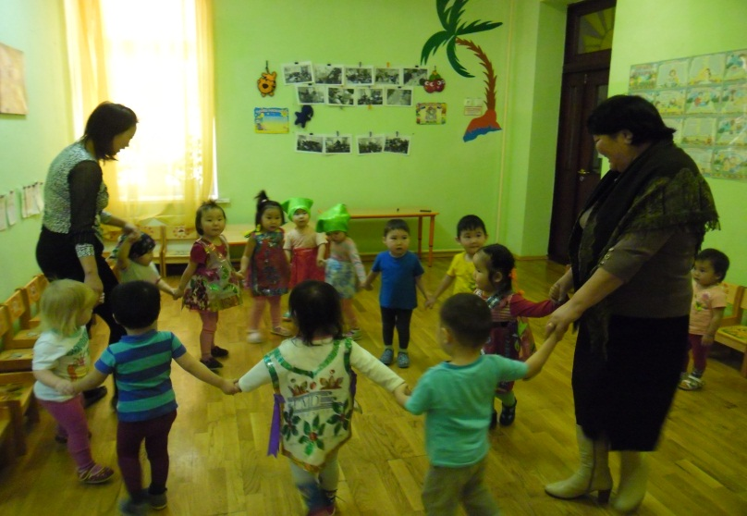
Ах, как нам весело.
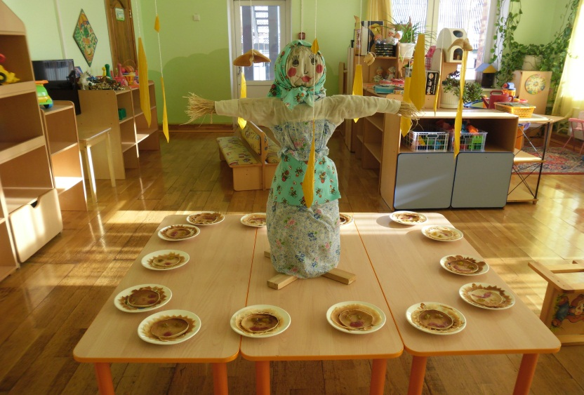
Спасибо нашим родителям.

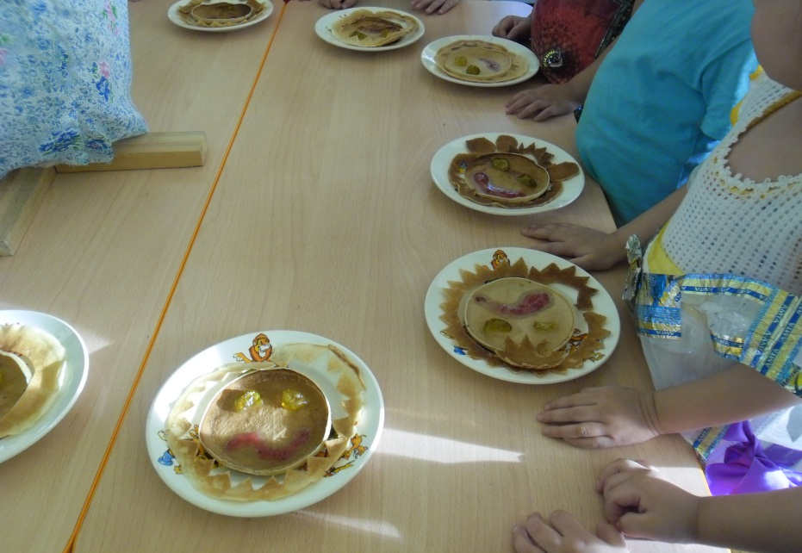
Блины, как красиво разукрашено.

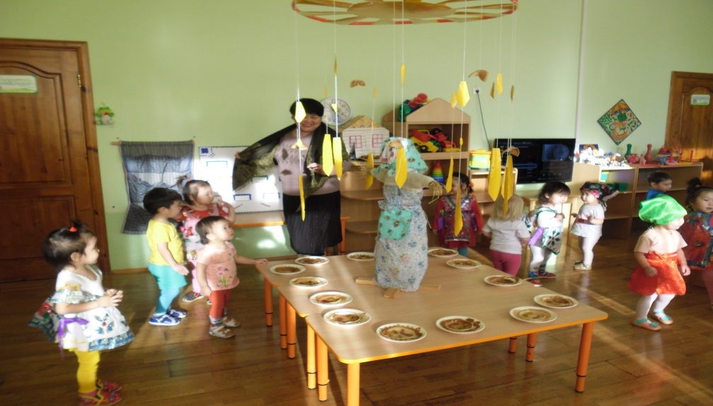
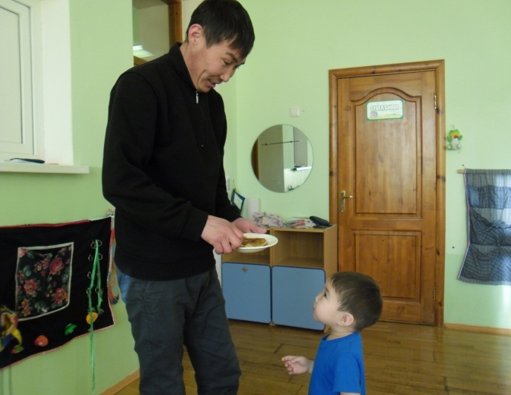
Ардан угощает папу блинами.
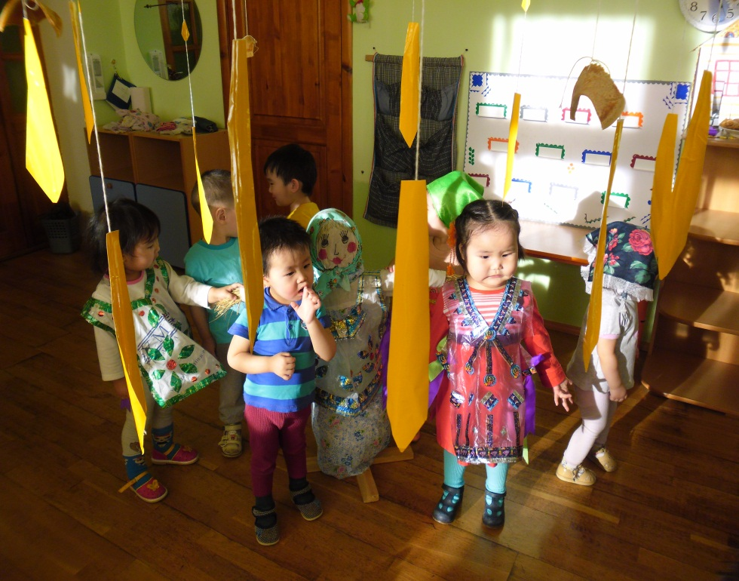
Чучело девушка веселится вместе с нами.
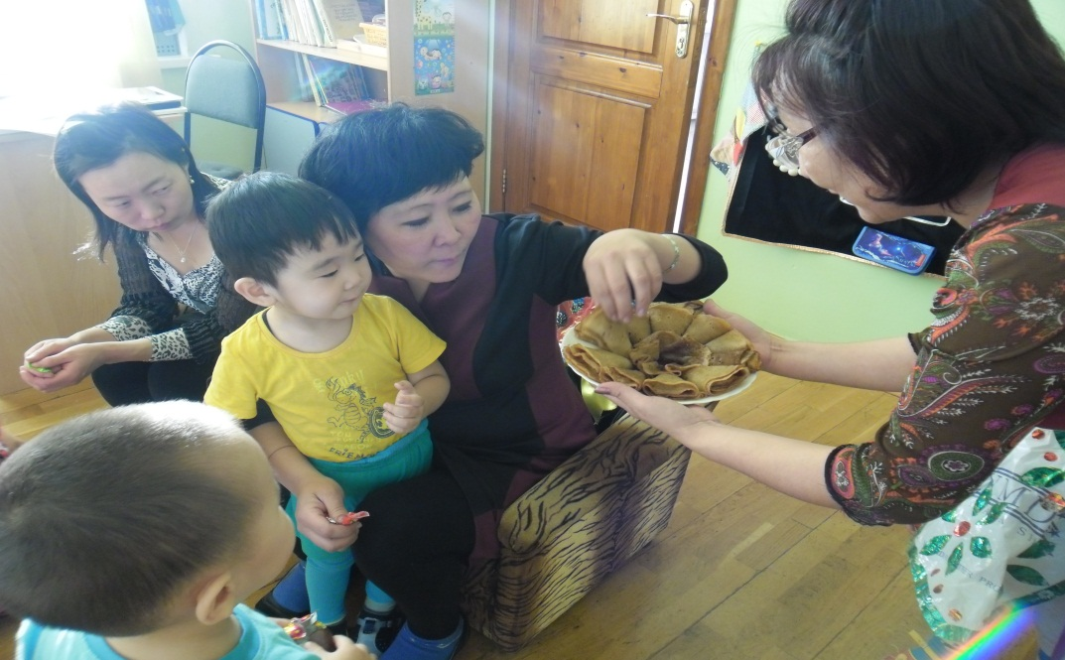
Гости дорогие, угощайтесь блинами.

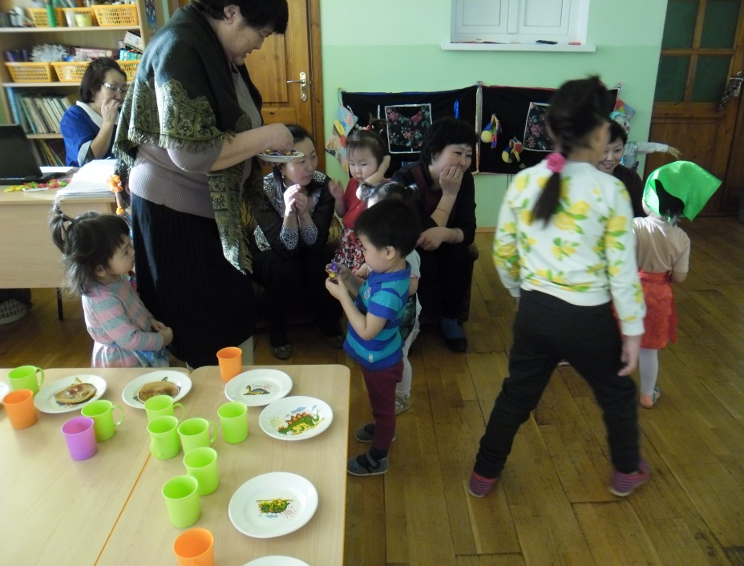
Анализ праздника
В группе создана атмосфера праздника (родители принесли девушку чучело, испекли блинов).
Вступительная часть – воспитатель приглашает детей на праздник, проводит беседу о празднике. Выслушивает ответы детей, делает акцент на правилах поведения. Знакомит воспитанников с частушками, отмечает главное угощение на Масленицу – блины. Дети с большим удовольствием участвовали в празднике: пели, играли, танцевали вместе с родителями, угощались блинами, получили новые знания, обогатили свой словарный запас. Получили радость и удовольствие от совместной деятельности, родители угощали детей сладостями.
Цели и задачи, поставленные воспитателем, выполнены.

